石油沥青软化点试验器 Z24963
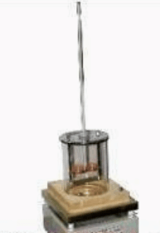

本仪器是根据中华人民共和国标准GB/T 4507《石油沥青软化点测定法》、中华人民共和国行业标准JTG E20-2011《公路工程沥青及沥青混合料试验规程》中T 0606-2011《沥青软化点试验（环球法）》所规定的要求设计制造的，适用于道路石油沥青、煤沥青、液体石油沥青等各类沥青软化点的测定，是各沥青生产企业，公路、桥梁建设单位和各相关大专院校、研究机构的优选仪器。
本仪器也可用于树脂类产品软化点的测试。

一、主要技术特点
1、本仪器为小型台式结构，烧杯采用耐高温玻璃制成，肩环、钢球定位圈、钢球等的规格尺寸符合标准所规定的要求。
2、采用电加热炉加热，加热功率连续可调。
3、同时可以进行两个试样的测试，测试方便，结果可靠。

二、主要技术指标及参数
1、肩环： | 也称试样模、试样环，高度为6.4㎜，  上口孔径为19.8㎜，下口孔径为15.9㎜；
2、钢球： | 直径为9.5㎜，质量（3.50±0.05）g；
3、钢球定位圈： | 内环23.0㎜，中心9.55㎜；
4、试验方式： | 两组同时平行试验；
5、下承板： | 距离模底面为25.4㎜；
6、受热容器： | 1000ml烧杯；
7、温度计： | 玻璃管水银温度计，量程30℃～180℃，分度0.5℃（符合GB/T 514标准）；
8、仪器重量： | 1.5㎏。

